Appel à candidature pour un projet agricole à Aniane (34)

Formulaire de candidature

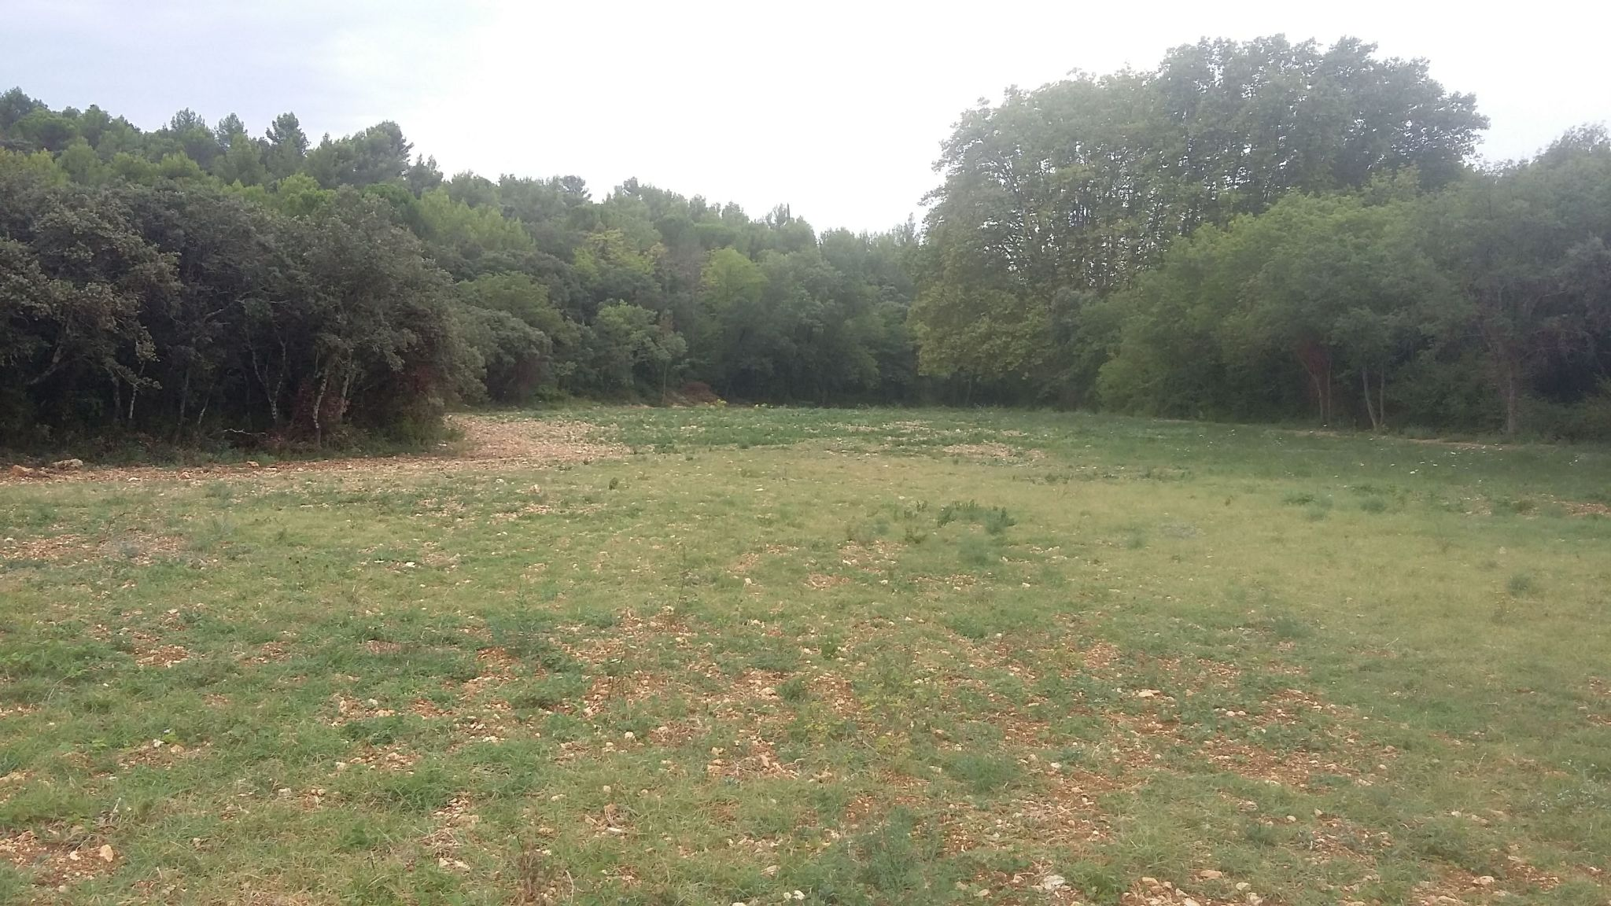
Avril 2023

Formulaire de candidature

Informations administratives

Nom Prénom

Date de naissance

Adresse

N° Tel

Mail

Situation familiale
Nombre et âge des enfants à charge

Implication de la famille dans le projet ?

Situation actuelle :
🔲 Salarié-e à temps partiel
🔲 Salarié-e à temps plein
🔲 Activité indépendante
🔲Demandeur-se d'emploi indemnisé-e, date de fin de droits :
🔲 Demandeur-se d'emploi non indemnisé-e
🔲 Bénéficiaire du RSA
🔲 Autre :

Votre parcours personnel

Formation initiale et continue :
Année | Diplôme, spécialité ou qualification visé-e | Obtention (oui/non)

Expériences professionnelles :
Année | Poste occupé et activités menées | Durée

Formations courtes / stages en lien avec votre projet agricole :
Année | Intitulé | Durée

Coordonnées d’une personne référente (agriculteur, technicien agricole ...) :

Autres éléments en lien avec ce projet que vous voulez évoquer :

Etes-vous accompagné-e par un organisme dans le cadre de votre projet agricole ?

Vos motivations pour le projet

S’il s’agit d’une 1ère installation : quelles sont les raisons qui vous invitent à franchir le pas de l’installation ?

Si vous êtes déjà installé.e : quelles sont les raisons qui vous invitent à intégrer cette parcelle dans votre activité agricole ?

Dans tous les cas : merci de nous expliquer ce qui vous motive à vous porter candidat pour ce projet-ci ?

Contact et démarches entreprises, le cas échéant, auprès des structures accompagnant l’installation et les projets agricoles :

Cas d’un candidat ayant déjà une activité agricole Ne remplir cette page du formulaire que pour les personnes déjà installée

Type d’activité :
Lieu d’installation (commune et lieu-dit :
Date d’installation :
Statut MSA :
🔲 Exploitant.e à titre principal
🔲 Exploitant.e à titre secondaire
🔲 cotisant.e solidaire
Forme juridique (uniquement pour exploitant à titre principal) :
🔲 Entreprise Individuelle
🔲 Forme sociétaire (GAEC, EARL, SCEA, GFA...)
Montant DJA perçue (le cas échéant) :
Chiffre d’affaire annuel :
Nombre de salariés :
- à l’année
- saisonnier
- soit ETP (équivalent/s temps plein/s)

Surfaces :
- en fermage :
- en propriété :
- autre précisez :

Nature des cultures :

Distance entre le siège d’exploitation et les surfaces exploitées les plus proches :

Mode de commercialisation :

Certification agriculture biologique :
🔲 Oui, date première certification :
(+ joindre une copie du certificat le plus récent de l’organisme certificateur)
🔲 Non

Autres éléments sur la situation agricole actuelle :

Votre projet agricole

Comment décririez-vous votre projet/votre activité agricole en quelques lignes?

Quelle surface envisagez-vous de cultiver au départ ? Pourquoi ?
Ou quelle surface pensez vous cultiver sur la parcelle proposée dans le cadre de cet Appel à Candidature ?

Quelle évolution prévoyez-vous de votre projet ?

Envisagez-vous une production respectueuse de l’environnement sachant que la parcelle est déjà certifiée en agriculture biologique ? Si vous avez une activité agricole déjà existante êtes vous certifié en AB ?

Gamme des productions envisagées :
Liste des espèces | Surface cultivée Année 1 | Surface cultivée Année 2 | Surface cultivée Année 3

TOTAL

Envisagez-vous une activité de transformation de vos produits ? Quels types de produits, gamme ? Description et lieu de l’atelier de transformation envisagé ?

Quels modes de commercialisation envisagez-vous ? Pourquoi ?

Les aspects financiers du projet
Possédez-vous déjà des matériels que vous comptez utiliser ? Si oui, lesquels ?

Prévoyez-vous des investissements ? Si oui, lesquels ?

Comment envisagez-vous de financer ces investissements ?

Plan de financement de départ :

Besoins durables | Montant | Ressources durables | Montant
Investissements matériels |  | Apports privés
Besoin en fonds de roulement |  | Prêt familial
 |  | Emprunts long et moyen terme
TOTAL des besoins |  | TOTAL des ressources

Quel niveau de revenus attendez-vous de cette activité ?

Compte de résultat prévisionnel de l'activité :
Intitulé | Année 1 | Année 2 | Année 3
+ Ventes de légumes
+ Ventes de produits transformés
+ Ventes d’œufs
+ Autres ventes
= VENTES
- Engrais et amendements
- Semences et plants
- Produits de traitement des végétaux
- Emballages (sacs, barquettes, pots, étiquettes...)
- Carburants et lubrifiants
- Autres fournitures consommables (goutte à goutte, paillage plastique, ficelles, terreau...)
= MARGE BRUTE
- Sous-traitance (certification bio)
- Loyers (dont mise à disposition du terrain)
- Entretiens et réparations du matériel
- Assurances
- Déplacements
- Frais de marché
- Frais de publicité
- Frais postaux et télécommunications
- Impôts et taxes
- Charges de personnel
- Charges sociales MSA
= EXCEDENT BRUT D'EXPLOITATION (EBE)
- Remboursement des annuités d'emprunts
= REVENU DISPONIBLE
- Prélèvements privés
= CAPACITE D'AUTOFINANCEMENT NETTE

Autorisation

Je déclare sincères et véritables les informations fournies dans le cadre de cette candidature.

J’autorise la mairie d’ANIANE à communiquer les renseignements contenus dans ce dossier aux partenaires du projet UNIQUEMENT dans le cadre de l’étude de ma candidature pour bénéficier de l’accès à ce terrain.

Les intervenants dans la gestion de ce dossier s’engagent à la confidentialité des informations et des données y figurant.

La loi 78-17 du 6 janvier 1978 relative à l’informatique, aux fichiers et aux libertés, s’applique à ce formulaire. Elle me donne droit d’accès et de rectification pour les données me concernant.

Fait à
le

Signature du candidat :

